

实验报告

实 验（五）

题 目 LinkLab
链接
专 业 计算机
学 号 1190202105
班 级 1903002
学 生 傅浩东
指 导 教 师 郑贵滨
实 验 地 点 G709
实 验 日 期 2021.5.21

计算机科学与技术学院

目 录

第1章 实验基本信息 - 3 -
1.1 实验目的 - 3 -
1.2 实验环境与工具 - 3 -
1.2.1 硬件环境 - 3 -
1.2.2 软件环境 - 3 -
1.2.3 开发工具 - 3 -
1.3 实验预习 - 3 -
第2章 实验预习 - 4 -
2.1 ELF文件格式解读 - 4 -
2.2程序的内存映像结构 - 5 -
2.3程序中符号的位置分析 - 5 -
2.4程序运行过程分析 - 9 -
第3章 各阶段的原理与方法 - 10 -
3.1 阶段1的分析 - 10 -
3.2 阶段2的分析 - 11 -
3.3 阶段3的分析 - 13 -
3.4 阶段4的分析 - 15 -
3.5 阶段5的分析 - 15 -
第4章 总结 - 16 -
4.1 请总结本次实验的收获 - 16 -
4.2 请给出对本次实验内容的建议 - 16 -
参考文献 - 17 -

第1章 实验基本信息

1.1 实验目的
理解链接的作用与工作步骤
掌握ELF结构、符号解析与重定位的工作过程
熟练使用Linux工具完成ELF分析与修改

1.2 实验环境与工具

1.2.1 硬件环境
Intel(R) Core(TM) i7-9750H CPU @ 2.60GHz；
16GB RAM；
1 TB SSD

1.2.2 软件环境
Windows 10 21H1；VirtualBox；Ubuntu 20.04 LTS

1.2.3 开发工具
EDB；GDB；CodeBlocks；vi/vim/gpedit+gcc；VSCode

1.3 实验预习
上实验课前，必须认真预习实验指导书（PPT或PDF）
了解实验的目的、实验环境与软硬件工具、实验操作步骤，复习与实验有关的理论知识。
请按顺序写出ELF格式的可执行目标文件的各类信息。
请按照内存地址从低到高的顺序，写出Linux下X64内存映像。
请运行“LinkAddress -u 学号 姓名” 按地址顺序写出各符号的地址、空间。并按照Linux下X64内存映像结构，标出其所属各区。
- gcc -m64 -o LinkAddress linkaddress.c
请按顺序写出LinkAddress从开始执行到main前/后执行的子程序的名字。(gcc与objdump/GDB/EDB)

第2章 实验预习

2.1 ELF文件格式解读
请按顺序写出ELF格式的可执行目标文件的各类信息（5分）
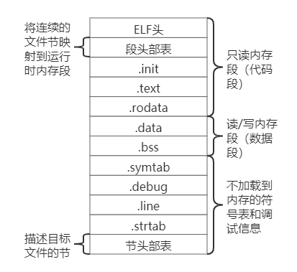
ELF头：字段 e_entry 给出执行程序时第一条指令的地址
段头部表：将连续的文件映射到运行时的内存段
. init：定义了_init函数，程序初始化代码会调用它
. text：已编译程序的机器代码
. rodata：只读数据，比如printf语句中的格式串和开关语句的跳转表
. data：已初始化的全局和静态C变量
. bss：未初始化的全局和静态C变量
. symtab：一个符号表，它存放在程序中定义和引用的函数和全局变量的信息
. debug：一个调试符号表，其条目时程序中定义的全局变量和类型定义，程序中定义和引用的全局变量，以及原始的C源文件
. line：原始C源程序的行号和.text节中机器指令之间的映射
. strtab：一个字符串表，其内容包括 .symtab 和 .debug节中的符号表，以及节头部中的节名字
节头部表：描述目标文件的节

2.2程序的内存映像结构
请按照内存地址从低到高的顺序，写出Linux下X64内存映像（5分）
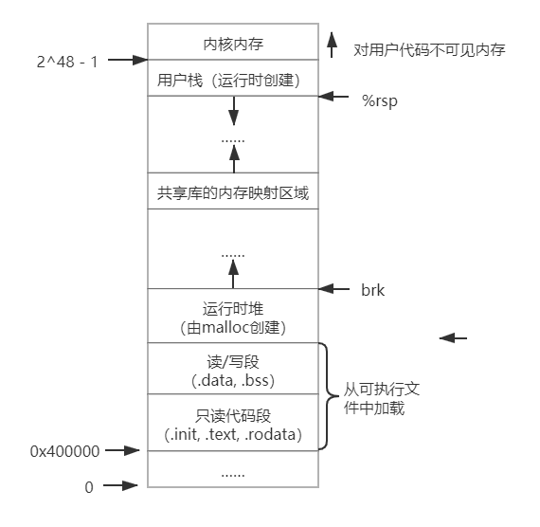

2.3程序中符号的位置分析
请运行“LinkAddress -u 学号 姓名” 按地址顺序写出各符号的地址，并按照Linux下X64内存映像标出其所属内存区段（5分）
用户栈 | nv 0x7ffd6b78beb0 140726406528688  env[0] *env 0x7ffd6b78c2d9 140726406529753  SHELL=/bin/bash  env[1] *env 0x7ffd6b78c2e9 140726406529769  SESSION_MANAGER=local/ifu-VirtualBox:@/tmp/.ICE-unix/2048,unix/ifu-VirtualBox:/tmp/.ICE-unix/2048  env[2] *env 0x7ffd6b78c34b 140726406529867  QT_ACCESSIBILITY=1  env[3] *env 0x7ffd6b78c35e 140726406529886  COLORTERM=truecolor  env[4] *env 0x7ffd6b78c372 140726406529906  XDG_CONFIG_DIRS=/etc/xdg/xdg-ubuntu:/etc/xdg  env[5] *env 0x7ffd6b78c39f 140726406529951  XDG_MENU_PREFIX=gnome-  env[6] *env 0x7ffd6b78c3b6 140726406529974  GNOME_DESKTOP_SESSION_ID=this-is-deprecated  env[7] *env 0x7ffd6b78c3e2 140726406530018  LANGUAGE=en_GB:en  env[8] *env 0x7ffd6b78c3f4 140726406530036  LC_ADDRESS=zh_CN.UTF-8  env[9] *env 0x7ffd6b78c40b 140726406530059  GNOME_SHELL_SESSION_MODE=ubuntu  env[10] *env 0x7ffd6b78c42b 140726406530091  LC_NAME=zh_CN.UTF-8  env[11] *env 0x7ffd6b78c43f 140726406530111  SSH_AUTH_SOCK=/run/user/1000/keyring/ssh  env[12] *env 0x7ffd6b78c468 140726406530152  XMODIFIERS=@im=ibus  env[13] *env 0x7ffd6b78c47c 140726406530172  DESKTOP_SESSION=ubuntu  env[14] *env 0x7ffd6b78c493 140726406530195  LC_MONETARY=zh_CN.UTF-8  env[15] *env 0x7ffd6b78c4ab 140726406530219  SSH_AGENT_PID=1864  env[16] *env 0x7ffd6b78c4be 140726406530238  GTK_MODULES=gail:atk-bridge  env[17] *env 0x7ffd6b78c4da 140726406530266  DBUS_STARTER_BUS_TYPE=session  env[18] *env 0x7ffd6b78c4f8 140726406530296  PWD=/mnt/Linux_Share/Lab5  env[19] *env 0x7ffd6b78c512 140726406530322  LOGNAME=ifu  env[20] *env 0x7ffd6b78c51e 140726406530334  XDG_SESSION_DESKTOP=ubuntu  env[21] *env 0x7ffd6b78c539 140726406530361  XDG_SESSION_TYPE=x11  env[22] *env 0x7ffd6b78c54e 140726406530382  GPG_AGENT_INFO=/run/user/1000/gnupg/S.gpg-agent:0:1  env[23] *env 0x7ffd6b78c582 140726406530434  XAUTHORITY=/run/user/1000/gdm/Xauthority  env[24] *env 0x7ffd6b78c5ab 140726406530475  WINDOWPATH=2  env[25] *env 0x7ffd6b78c5b8 140726406530488  HOME=/home/ifu  env[26] *env 0x7ffd6b78c5c7 140726406530503  USERNAME=ifu  env[27] *env 0x7ffd6b78c5d4 140726406530516  IM_CONFIG_PHASE=1  env[28] *env 0x7ffd6b78c5e6 140726406530534  LC_PAPER=zh_CN.UTF-8  env[29] *env 0x7ffd6b78c5fb 140726406530555  LANG=en_GB.UTF-8  env[30] *env 0x7ffd6b78c60c 140726406530572  LS_COLORS=rs=0:di=01;34:ln=01;36:mh=00:pi=40;33:so=01;35:do=01;35:bd=40;33;01:cd=40;33;01:or=40;31;01:mi=00:su=37;41:sg=30;43:ca=30;41:tw=30;42:ow=34;42:st=37;44:ex=01;32:*.tar=01;31:*.tgz=01;31:*.arc=01;31:*.arj=01;31:*.taz=01;31:*.lha=01;31:*.lz4=01;31:*.lzh=01;31:*.lzma=01;31:*.tlz=01;31:*.txz=01;31:*.tzo=01;31:*.t7z=01;31:*.zip=01;31:*.z=01;31:*.dz=01;31:*.gz=01;31:*.lrz=01;31:*.lz=01;31:*.lzo=01;31:*.xz=01;31:*.zst=01;31:*.tzst=01;31:*.bz2=01;31:*.bz=01;31:*.tbz=01;31:*.tbz2=01;31:*.tz=01;31:*.deb=01;31:*.rpm=01;31:*.jar=01;31:*.war=01;31:*.ear=01;31:*.sar=01;31:*.rar=01;31:*.alz=01;31:*.ace=01;31:*.zoo=01;31:*.cpio=01;31:*.7z=01;31:*.rz=01;31:*.cab=01;31:*.wim=01;31:*.swm=01;31:*.dwm=01;31:*.esd=01;31:*.jpg=01;35:*.jpeg=01;35:*.mjpg=01;35:*.mjpeg=01;35:*.gif=01;35:*.bmp=01;35:*.pbm=01;35:*.pgm=01;35:*.ppm=01;35:*.tga=01;35:*.xbm=01;35:*.xpm=01;35:*.tif=01;35:*.tiff=01;35:*.png=01;35:*.svg=01;35:*.svgz=01;35:*.mng=01;35:*.pcx=01;35:*.mov=01;35:*.mpg=01;35:*.mpeg=01;35:*.m2v=01;35:*.mkv=01;35:*.webm=01;35:*.ogm=01;35:*.mp4=01;35:*.m4v=01;35:*.mp4v=01;35:*.vob=01;35:*.qt=01;35:*.nuv=01;35:*.wmv=01;35:*.asf=01;35:*.rm=01;35:*.rmvb=01;35:*.flc=01;35:*.avi=01;35:*.fli=01;35:*.flv=01;35:*.gl=01;35:*.dl=01;35:*.xcf=01;35:*.xwd=01;35:*.yuv=01;35:*.cgm=01;35:*.emf=01;35:*.ogv=01;35:*.ogx=01;35:*.aac=00;36:*.au=00;36:*.flac=00;36:*.m4a=00;36:*.mid=00;36:*.midi=00;36:*.mka=00;36:*.mp3=00;36:*.mpc=00;36:*.ogg=00;36:*.ra=00;36:*.wav=00;36:*.oga=00;36:*.opus=00;36:*.spx=00;36:*.xspf=00;36:  env[31] *env 0x7ffd6b78cbee 140726406532078  XDG_CURRENT_DESKTOP=ubuntu:GNOME  env[32] *env 0x7ffd6b78cc0f 140726406532111  VTE_VERSION=6003  env[33] *env 0x7ffd6b78cc20 140726406532128  GNOME_TERMINAL_SCREEN=/org/gnome/Terminal/screen/c68c6a5a_e6a5_4eb9_b2d2_8235188ac70f  env[34] *env 0x7ffd6b78cc76 140726406532214  INVOCATION_ID=25a1d7add6654ed0b53cec7f3d2f69b6  env[35] *env 0x7ffd6b78cca5 140726406532261  MANAGERPID=1408  env[36] *env 0x7ffd6b78ccb5 140726406532277  LESSCLOSE=/usr/bin/lesspipe %s %s  env[37] *env 0x7ffd6b78ccd7 140726406532311  XDG_SESSION_CLASS=user  env[38] *env 0x7ffd6b78ccee 140726406532334  TERM=xterm-256color  env[39] *env 0x7ffd6b78cd02 140726406532354  LC_IDENTIFICATION=zh_CN.UTF-8  env[40] *env 0x7ffd6b78cd20 140726406532384  LESSOPEN=| /usr/bin/lesspipe %s  env[41] *env 0x7ffd6b78cd40 140726406532416  USER=ifu  env[42] *env 0x7ffd6b78cd49 140726406532425  GNOME_TERMINAL_SERVICE=:1.80  env[43] *env 0x7ffd6b78cd66 140726406532454  DISPLAY=:0  env[44] *env 0x7ffd6b78cd71 140726406532465  SHLVL=1  env[45] *env 0x7ffd6b78cd79 140726406532473  LC_TELEPHONE=zh_CN.UTF-8  env[46] *env 0x7ffd6b78cd92 140726406532498  QT_IM_MODULE=ibus  env[47] *env 0x7ffd6b78cda4 140726406532516  LC_MEASUREMENT=zh_CN.UTF-8  env[48] *env 0x7ffd6b78cdbf 140726406532543  DBUS_STARTER_ADDRESS=unix:path=/run/user/1000/bus,guid=0a553ef00b6b541ef6ea5b3560b09f30  env[49] *env 0x7ffd6b78ce17 140726406532631  PAPERSIZE=a4  env[50] *env 0x7ffd6b78ce24 140726406532644  XDG_RUNTIME_DIR=/run/user/1000  env[51] *env 0x7ffd6b78ce43 140726406532675  LC_TIME=zh_CN.UTF-8  env[52] *env 0x7ffd6b78ce57 140726406532695  JOURNAL_STREAM=8:36424  env[53] *env 0x7ffd6b78ce6e 140726406532718  XDG_DATA_DIRS=/usr/share/ubuntu:/usr/local/share/:/usr/share/:/var/lib/snapd/desktop  env[54] *env 0x7ffd6b78cec3 140726406532803  PATH=/usr/local/sbin:/usr/local/bin:/usr/sbin:/usr/bin:/sbin:/bin:/usr/games:/usr/local/games:/snap/bin  env[55] *env 0x7ffd6b78cf2b 140726406532907  GDMSESSION=ubuntu  env[56] *env 0x7ffd6b78cf3d 140726406532925  DBUS_SESSION_BUS_ADDRESS=unix:path=/run/user/1000/bus,guid=0a553ef00b6b541ef6ea5b3560b09f30  env[57] *env 0x7ffd6b78cf99 140726406533017  LC_NUMERIC=zh_CN.UTF-8  env[58] *env 0x7ffd6b78cfb0 140726406533040  OLDPWD=/mnt/Linux_Share/Lab5/linklab-1190202105  env[59] *env 0x7ffd6b78cfe0 140726406533088  _=./LinkAddr  local 0x7ffd6b78bd50 140726406528336  argc 0x7ffd6b78bd4c 140726406528332  argv 0x7ffd6b78be88 140726406528648  argv[0] 7ffd6b78c2b6  argv[1] 7ffd6b78c2c1  argv[2] 7ffd6b78c2c4  argv[3] 7ffd6b78c2cf  argv[0] 0x7ffd6b78c2b6 140726406529718  ./LinkAddr  argv[1] 0x7ffd6b78c2c1 140726406529729  -u  argv[2] 0x7ffd6b78c2c4 140726406529732  1190202105  argv[3] 0x7ffd6b78c2cf 140726406529743  傅浩东
共享库的内存映射区域 | exit 0x7f56f43e0bc0 140011441621952  printf 0x7f56f43fbe10 140011441733136  malloc 0x7f56f4434260 140011441963616  free 0x7f56f4434850 140011441965136
运行时堆 | p1 0x7f56e4396010 140011172880400  p3 0x7f56e4375010 140011172745232  p4 0x7f56a4374010 140010098999312  p5 0x7f5624373010 140007951511568
读/写段 | big array 0x56411ffd3040 94837709549632  huge array 0x5640dffd3040 94836635807808  global 0x5640dffd302c 94836635807788  p2 0x564121a616b0 94837737395888
只读代码段 | show_pointer 0x5640dfdd181a 94836633704474  useless 0x5640dfdd184d 94836633704525  main 0x5640dfdd1858 94836633704536

2.4程序运行过程分析
请按顺序写出LinkAddress从开始执行到main前/后执行的子程序的名字(使用gcc与objdump/GDB/EDB)（5分）
main执行之前 | Ld-2.27.so!_dl_start、Ld-2.27.so!_dl_init  Libc-2.27.so!_cxa_atexit  Linkaddress!_init  Linkaddress!_register_tm_clones  Libc-2.27.so!_setjmp  Libc2.27.so!__sigsetjmp  Libc2.27.so!__sigjmpsave
main执行之后 | Linkaddress!puts@plt  Linkaddress!useless@plt  Linkaddress!showpointer@plt  malloc  Linkaddress!.plt  Libc-2.27.so!exit

第3章 各阶段的原理与方法
每阶段40分，phasex.o 20分，分析20分，总分不超过80分

3.1 阶段1的分析
程序运行结果截图：
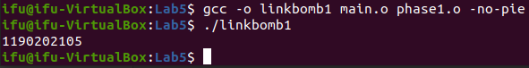
分析与设计的过程：
- 链接main.o和phase1.o成linkbomb1，运行查看输出字符串：
38AbQXAmjAjJKDhUZJZ6zg2wGsCCrGaDV5UY8id8ONmJ1prwX8pU04KoHLta0pn PXstgSm4EZ40lsrVd7qXuZ0 5gbV gyuvjfO4X6D7kdof1Dacd2 qk7ds
命令行：gcc -o linkbomb1 main.o phase1.o
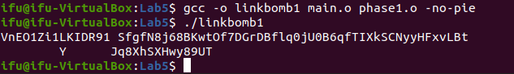
- Hexedit.exe编辑phase1.o，用学号替换上述描述中的输出的字符串，我的学号1190202105的ASCII码为31 31 39 30 32 30 32 31 30 35，多余的位全部由00占位，如下操作。
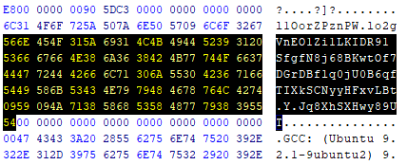
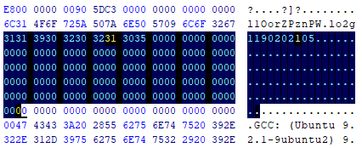
- 重新编译链接，输出结果为1190202105，与预期结果相符合。

3.2 阶段2的分析
程序运行结果截图：
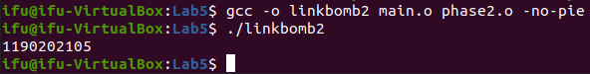
分析与设计的过程：
- 使用objdump工具，分析do_phase函数和MOSBQwWk函数的反汇编指令。任务是修改phase2.o，构造调用输出函数（通过相对PC的偏移量）的机器指令，并替换do_phase函数中预留的nop指令。
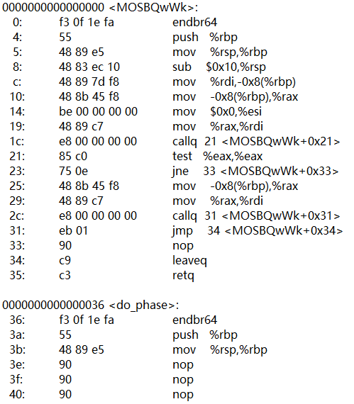
- 在.rodata段找到了我的学号，链接main.o和phase2.o之后在地址0x40207c得到学号。因此，接下来只需要将该地址的内容作为函数参数，传入函数MOSBQwWk。
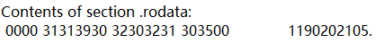
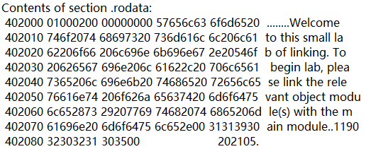
- 将学号的地址作为参数传给MOSBQwWk，代码为mov $0x40207c,%rdi，对其编译和反汇编得到机器码48 c7 c7 7c 20 40 00。
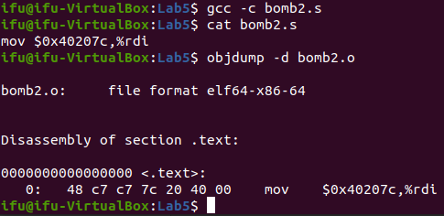
- 将上述机器码替换最开始的nop代码，接下来nop从地址0x 4011db开始，通过相对PC的偏移量寻址使跳转到地址0x 401196（调用MOSBQwWk函数）。相对寻址指令长五个字节，即从0x 4011e0减去4a到目的地址，因此PC相对地址差为ff ff ff b6，填入代码e8 b6 ff ff ff。
- Hexedit.exe编辑phase2.o，用48 c7 c7 7c 20 40 00 e8 b6 ff ff ff代替90.
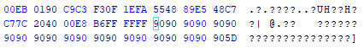
- 重新编译链接，输出结果为1190202105，与预期结果相符合。

3.3 阶段3的分析
程序运行结果截图：
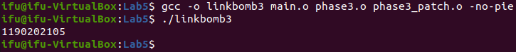
分析与设计的过程：
- 链接main.o和phase3.o成linkbomb3，利用objdumnp查看反汇编代码。分析do_phase函数反汇编指令，do_phase会输出10个字符，COOKIE值分别是：72 68 76 75 7a 6e 69 62 74 61.
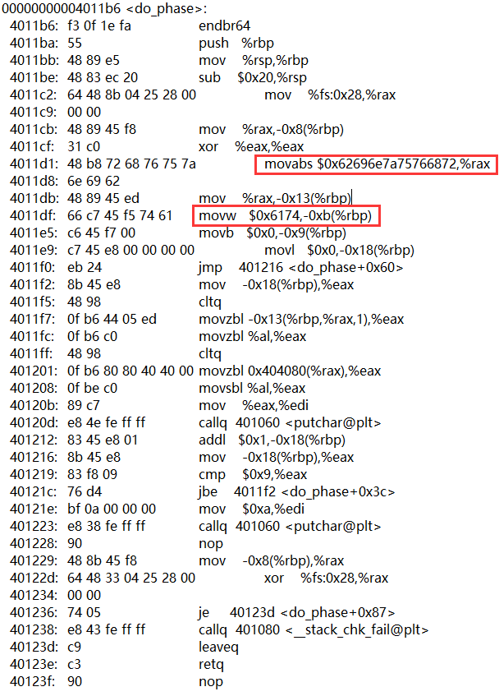
- 查看符号表，有唯一一个长度为256个字节的数组imaXMLbBbt，起始地址为0x 404080，与do_phase函数汇编指令相符合。
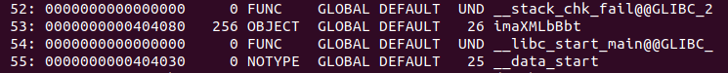
- 利用强弱全局符号的解析规则，在patch模块中定义同名且按输出要求正确初始化映射关系的数组变量——从而在链接时替换对原数组的引用。因此设计全局数组imaXMLbBbt的内容，要求部分位置有如下对映关系。
COOKIE | 114 | 104 | 118 | 117 | 122 | 110 | 105 | 98 | 116 | 97
内容 | 1 | 1 | 9 | 0 | 2 | 0 | 2 | 1 | 0 | 5
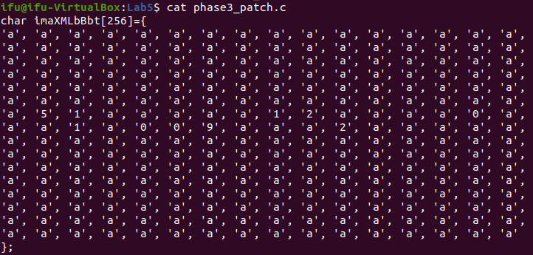
- 将phase3_patch.c 编译得到 phase3_patch.o，再将生成的.c文件与main.o和phase3.o三个文件链接在一起，运行linkbomb3与预期结果相符。

3.4 阶段4的分析
程序运行结果截图：
分析与设计的过程：

3.5 阶段5的分析
程序运行结果截图：
分析与设计的过程：

第4章 总结

4.1 请总结本次实验的收获
- 更加熟悉ELF结构
- 熟悉运用readelf、objdump、hexedit等工具

4.2 请给出对本次实验内容的建议
- 希望说明PPT更加详细

注：本章为酌情加分项。

参考文献

为完成本次实验你翻阅的书籍与网站等
[1] 林来兴. 空间控制技术[M]. 北京：中国宇航出版社，1992：25-42.
[2] 辛希孟. 信息技术与信息服务国际研讨会论文集：A集[C]. 北京：中国科学出版社，1999.
[3] 赵耀东. 新时代的工业工程师[M/OL]. 台北：天下文化出版社，1998 [1998-09-26]. http://www.ie.nthu.edu.tw/info/ie.newie.htm（Big5）.
[4] 谌颖. 空间交会控制理论与方法研究[D]. 哈尔滨：哈尔滨工业大学，1992：8-13.
[5] KANAMORI H. Shaking Without Quaking[J]. Science，1998，279（5359）：2063-2064.
[6] CHRISTINE M. Plant Physiology: Plant Biology in the Genome Era[J/OL]. Science，1998，281：331-332[1998-09-23]. http://www.sciencemag.org/cgi/ collection/anatmorp.

